
УСТРОЙСТВА КОМПЛЕКТНЫЕ РАСПРЕДЕЛИТЕЛЬНЫЕ
в металлической оболочке наружной установки серии КРУ/БЕЛ
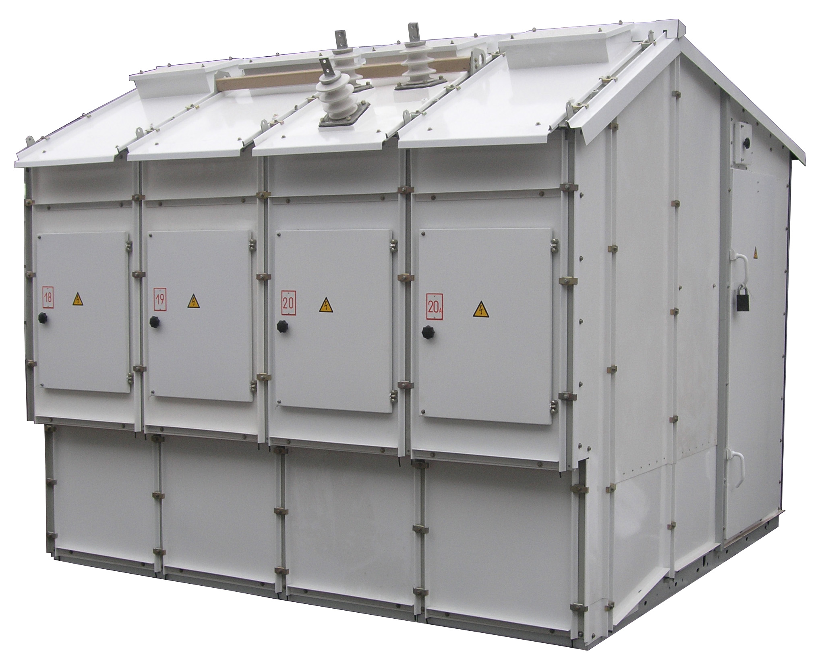
Комплектные распределительные устройства (КРУ) наружной установки двухстороннего обслуживания серии КРУ/БЕЛ предназначены для приема и распределения электрической энергии переменного трехфазного тока промышленной частоты 50 Гц на номинальное напряжение 6, 10 кВ для сетей с изолированной или компенсированной нейтралью.
КРУ применяются для комплектования распределительных устройств электрических подстанций для сетей промышленности и сельского хозяйства, электростанций и систем электрификации железнодорожного транспорта.

Основные параметры и характеристики КРУ

Наименование параметра | Значение
Номинальное напряжение, кВ | 6; 10
Наибольшее рабочее напряжение, кВ | 7,2; 12
Номинальный ток главных цепей ячейки, А | 630; 1000; 1600; 2000; 2500; 3150
Номинальный ток сборных шин, А | 1600; 2000; 2500; 3150
Номинальный ток отключения выключателя, встроенного в КРУ, кА | 12,5; 20; 31,5
Ток термической стойкости в течение 3 с, кА | 20; 31,5
Номинальный ток электродинамической стойкости главных цепей, кА | 32; 51; 81
Номинальное напряжение вспомогательных цепей, В:
- оперативных цепей переменного тока | 220
- оперативных цепей постоянного тока | 220
- цепи трансформаторов напряжения | 100
- цепи силового трансформатора | 380/220 с глухо  заземленной  нейтралью
Уровень изоляции | По ГОСТ 1516.1
Вид изоляции | Воздушная
Тип базового выключателя | Вакуумный
Вид линейных высоковольтных подсоединений | Кабельные, воздушные
Вид управления | Местное,  дистанционное
Степень защиты оболочек (при закрытых дверях блока) по ГОСТ 14254 | IP 34
Габаритные размеры, мм:
- ячейки КРУ | 3065х750х2800
- ячейки с конденсаторами (отдельно стоящей) | 1650х1245х1310
- ячейки с трансформатором собственных нужд мощностью 25-63 кВА (отдельно стоящей) | 1930х820х3350
- ячейки с трансформатором собственных нужд мощностью 100-250 кВА (отдельно стоящей) | 1930х850х4020
Вес ячейки (максимальный), кг | 800
Срок службы, лет | 25
Заказ на поставку ячеек КРУ осуществляется в соответствии с опросным листом, согласованным с предприятием-изготовителем (см. на обороте).
Перечень дополнительных шкафов:
- центральной сигнализации
- ввода питания и обогрева
- защиты и управления трансформатора 35 кВ
- ввода СН с АВР
- защиты ТСН
- защиты по минимальному напряжению электродвигателей
- телесигнализации и телеизмерения (ТС и ТИ)
- защиты трехобмоточного трансформатора
- защиты двухобмоточного трансформатора
- управления отделителем
- АРН (автоматического регулирования напряжения)
- управления секционного выключателя 35 кВ
- управления СВМ-35 кВ
- АЧР (автоматической частотной разгрузки)
- распределения оперативного тока
- управления и защиты линии 35 кВ
- управления ввода 35 кВ ТН-35
- управления выключателем 35 кВ
- ДАРН
- защиты трансформатора 35/10 кВ
- защиты трансформатора и управления ввода-вывода 35 кВ
- дуговой защиты
- освещения

Габариты блока ячеек КРУ

Опросный лист на изготовление ячеек КРУ серии КРУ/БЕЛ

N п/п | Запрашиваемые данные
 | Исполнение КРУ |  |  |  |  |  | У1
 | Порядковый номер ячейки в блоке КРУ
 | Номинальное напряжение, кВ |  |  | 6 |  | 10
 | Номинальный ток сборных шин, А
 | Схема соединений главных цепей
 | Номер схемы главных цепей
Обозначение схемы вторичных цепей
ВРЕИ. . -
 | Род оперативного тока
 | Выключатель | Тип
 | Выключатель | Блок управления
 | Выключатель | Блок питания
 | Ограничитель перенапряжений
 | Трансформатор  тока |  | Тип; номинальный ток, А;  класс точности; вторичная нагрузка, ВА; количество; номинальная предельная кратность К ном =
Количество трансформаторов тока нулевой
последовательности (ТТНП) типа ТЗРЛ
 | Измерения | Счетчики электрической энергии
 | Измерения | Измеритель тока
 | Измерения | Измеритель напряжения
 | Защита | Микропроцессорное устройство
 | Защита | Блок питания защиты
 | Устройство дуговой защиты
 | УРОВ
 | Логическая защита шин
 | Дифференциальная защита шин 10 кВ
 | Тип трансформатора напряжения
Коэффициент трансформации трансформаторов
напряжения
 | Тип предохранителя
Шкафы
дополнительные
 | Дополнительные требования заказчика
 | Примечания |  | - Предприятие-изготовитель оставляет за собой право вносить изменения, не ухудшающие параметры изделия.  - Стыковка ячеек, сборных шин между блоками, межблочный монтаж производится заказчиком.
Наименование
объекта
 | Заказчик и его адрес
 | Изготовитель |  | 246044, г.Гомель, ул. Федюнинского, 19, ОАО «Ратон»

План расположения КРУ

СОГЛАСОВАНО УТВЕРЖДАЮ

От заказчика Главный инженер ОАО «Ратон»

___________________ ____________________

"____" _____________20___ "___" _______________20___
м. п. м. п.

